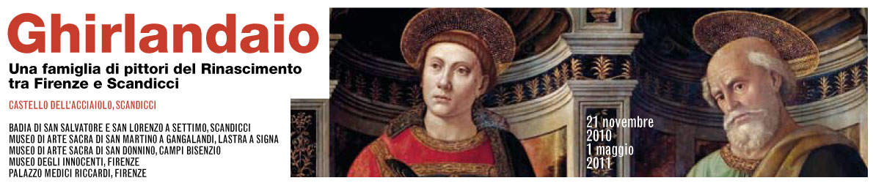

Comunicato stampa, 29 Aprile 2011

Ghirlandaio, mostra che vince diventa teatro
Alla proroga fino al 10 maggio del nucleo centrale esposto al Castello dell’Acciaiolo di Scandicci, si accompagnano due eventi a San Donnino dove, dopo 40 anni, torna restaurata
una preziosa sinopia del Battesimo di Cristo affrescato da Domenico Ghirlandaio,
mentre debutta uno spettacolo teatrale dedicato al celebre clan di pittori del Rinascimento

(Scandicci e San Donnino) Firenze – Come da programma, chiudono domenica 1 maggio, alcune delle esposizioni dedicate ai Ghirlandaio. Ma il successo del progetto è stato tale (ormai circa 80 mila visitatori in poco meno di 90 giorni di apertura), che gli organizzatori hanno deciso di prorogare fino al 10 maggio proprio il nucleo centrale della mostra, quello che al Castello dell’Acciaiolo di Scandicci ospita alcune delle tavole più belle dipinte da Domenico Bigordi (il Ghirlandaio capostipite), dal figlio Ridolfo e dai vari fratelli.
Ma le sorprese forse di maggior rilievo arrivano da San Donnino, una delle tappe del progetto, che proprio al fotofinish riacquista una preziosa sinopia del Battesimo di Cristo, il celebre affresco ghirlandaiesco tesoro della locale chiesa di S. Andrea. Non solo: domani 30 aprile, alle 21,30, in piazza della Costituzione, la Fondazione Spazio Reale, presieduta da don Giovanni Momigli, fa debuttare la compagnia Il Teatro dell’Inutile in una piece teatrale dedicata al clan dei Ghirlandaio e alla loro opera. Uno spettacolo in costume, che avrà come palcoscenico sia la chiesa che il Museo d’Arte sacra, e che si replicherà fino al 14 maggio, Notte europea dei Musei.
Quanto alla sinopia, fu scoperta nel 1967 nel corso delle operazioni di strappo dell’intonaco del Battesimo danneggiato dall’alluvione. Da allora era conservata a Firenze nei depositi della Soprintendenza all'interno della limonaia di villa Corsini. Restaurata grazie al contributo della presidenza nazionale del Movimento Cristiano Lavoratori (MCL), adesso torna finalmente nella chiesa di S. Andrea e sarà collocata a fianco dell'affresco, così da poter apprezzare le interessanti differenze tra disegno preparatorio e risultato finale.
Insieme alla sinopia, tornano a San Donnino anche due affreschi staccati, di anonimo del sec. XVI, che raffigurano Angeli reggicartiglio (forse parte di un'unica grande pittura) e saranno collocati nella prima sala del Museo, con altri affreschi staccati dello stesso periodo.
Dunque un finale con fuochi d’artificio per la mostra dei Ghirlandaio che, come noto, è conducibile a due affermati progetti culturali: Piccoli Grandi Musei, organizzato dall’Ente Cassa di Risparmio di Firenze con un comitato scientifico presieduto da Antonio Paolucci e con il compito di promuovere le ricchezze artistiche e monumentali della provincia; Città degli Uffizi ideato dal direttore della celebre galleria Antonio Natali per dare visibilità all’ingente patrimonio artistico conservato nei depositi del museo.
Intanto, per la Notte Bianca di domani 30 aprile la mostra al Castello dell’Acciaiolo sarà aperta anche dalle 21 alle 24 con due visite guidate gratuite (ore 22 e 23). E alla Badia, ore 21,15, concerto Omaggio a Franz Liszt organizzato dalla Provincia di Firenze con la Scuola di Musica di Fiesole.

Foto in alta definizione del Battesimo di Cristo: www.ghirlandaio.it

Ufficio stampa: Catola & Partners, via D. Cirillo 2B, 50133 Firenze. Tel. 055.5001941 / 5416944, www.catola.com – riccardo@catola.com


